Министерство науки и высшего образования Российской Федерации
ФЕДЕРАЛЬНОЕ ГОСУДАРСТВЕННОЕ АВТОНОМНОЕ ОБРАЗОВАТЕЛЬНОЕ УЧРЕЖДЕНИЕ ВЫСШЕГО ОБРАЗОВАНИЯ
НАЦИОНАЛЬНЫЙ ИССЛЕДОВАТЕЛЬСКИЙ УНИВЕРСИТЕТ ИТМО

ОТЧЕТ
ПО ЛАБОРАТОРНОЙ РАБОТЕ № 4
«Запросы на выборку и модификацию данных. Представления. Работа с индексами» по дисциплине «Проектирование и реализация баз данных»

Обучающийся Зимин Михаил Михайлович
Факультет прикладной информатики
Группа K3241
Направление подготовки 09.03.03 Прикладная информатика Образовательная программа Мобильные и сетевые технологии Преподаватель Говорова Марина Михайловна
Ментор: Белов Александр

Санкт-Петербург 2026

ЦЕЛЬ РАБОТЫ

Овладеть практическими навыками создания представлений и запросов на выборку данных к базе данных PostgreSQL, использования подзапросов при модификации данных и индексов.

ПРАКТИЧЕСКОЕ ЗАДАНИЕ
- Создать запросы и представления на выборку данных к базе данных PostgreSQL (согласно индивидуальному заданию лабораторной работы №2, часть 2 и 3).
- Составить 3 запроса на модификацию данных (INSERT, UPDATE, DELETE) с использованием подзапросов.
- Изучить графическое представление запросов и просмотреть историю запросов.
- Создать простой и составной индексы для двух произвольных запросов и сравнить время выполнения запросов без индексов и с индексами. Для получения плана запроса использовать команду EXPLAIN.

Схема БД ЛР 3

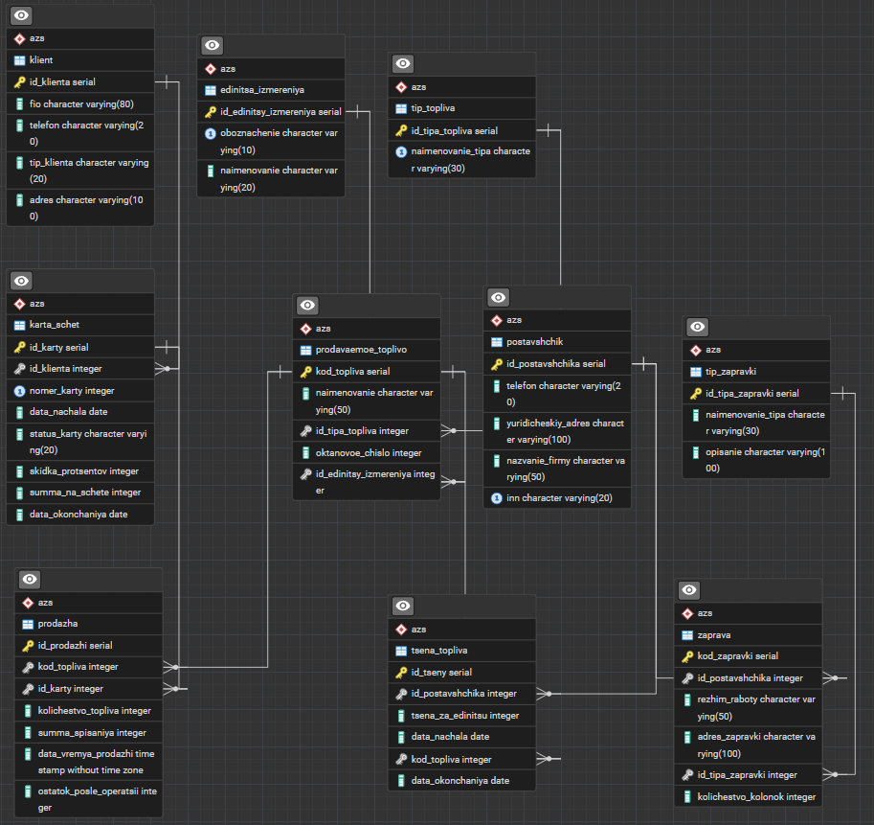

Выполнение

1. Запросы на выборку данных

Запрос 1. Список всех продаж с информацией о клиенте и топливе
Формулировка: Получить список всех продаж с указанием ФИО клиента, типа топлива, количества и суммы списания.
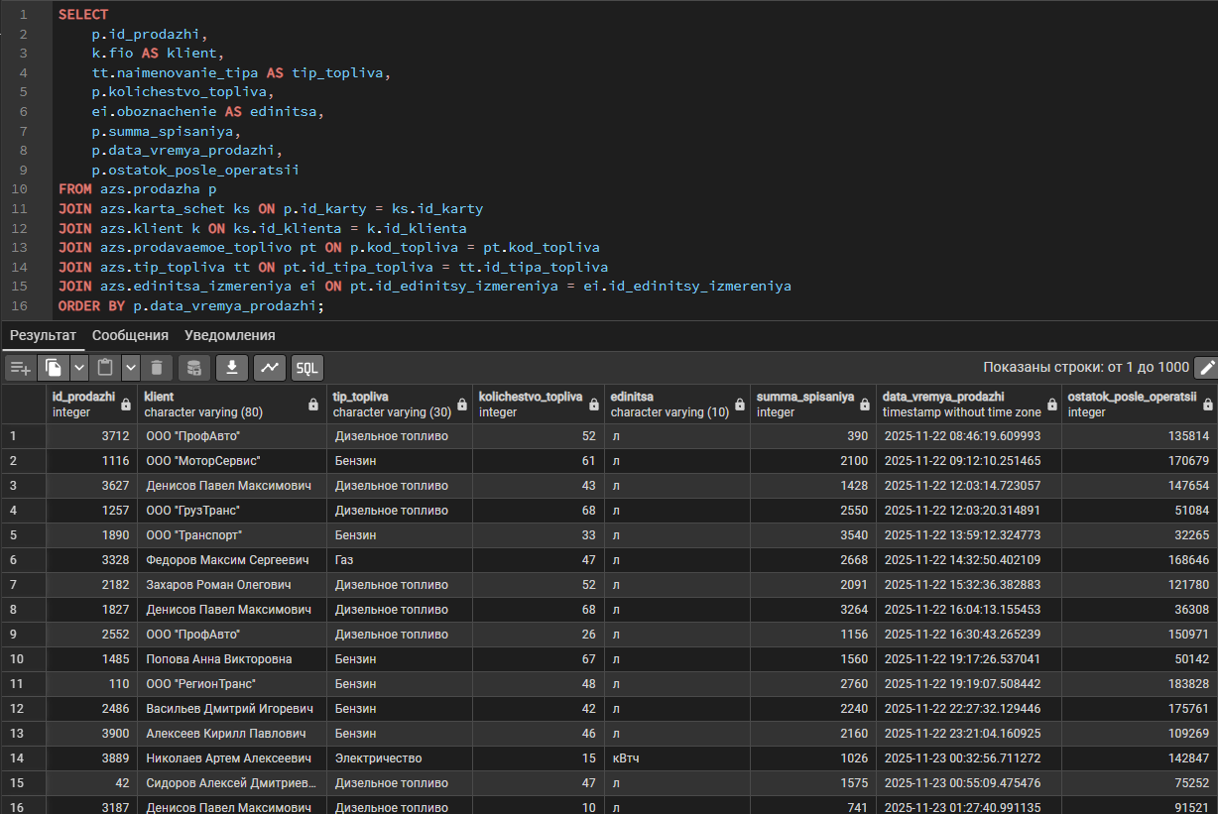

Запрос 2. Суммарные продажи по каждому типу топлива
Формулировка: Получить суммарное количество проданного топлива и общую выручку по каждому типу топлива.
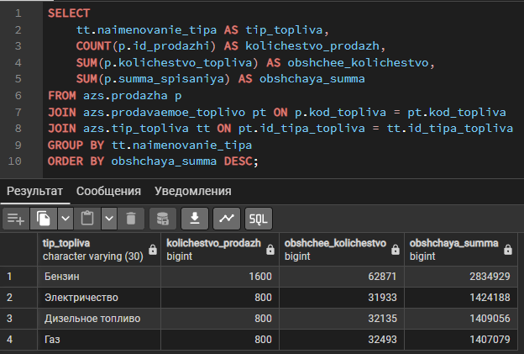

Запрос 3. Клиенты с активными картами и балансом выше среднего
Формулировка: Вывести клиентов, у которых есть активная карта и баланс счёта превышает средний баланс по всем картам.
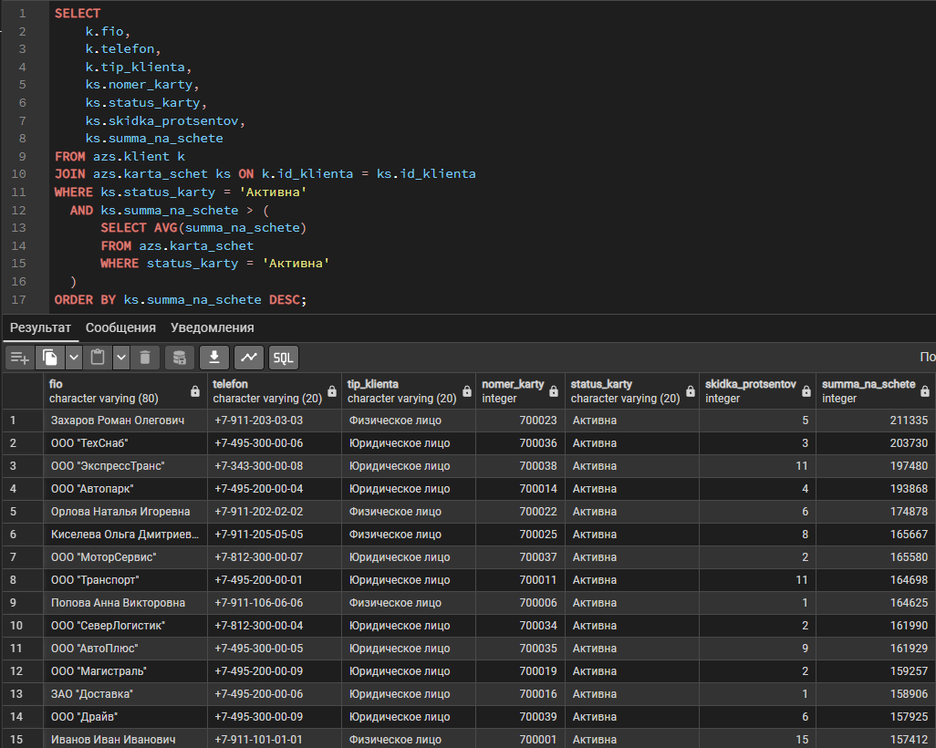

Запрос 4. Заправки с поставщиками и типами
Формулировка: Получить список всех заправок с названием поставщика, типом заправки и режимом работы.
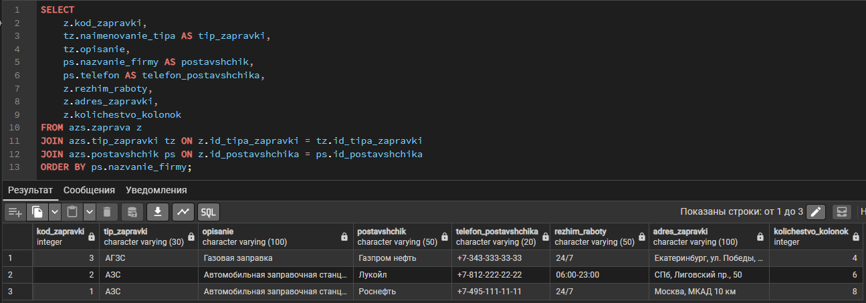

Запрос 5. Актуальные цены на топливо у поставщиков
Формулировка: Вывести актуальные (действующие на текущую дату) цены на все виды топлива у каждого поставщика.
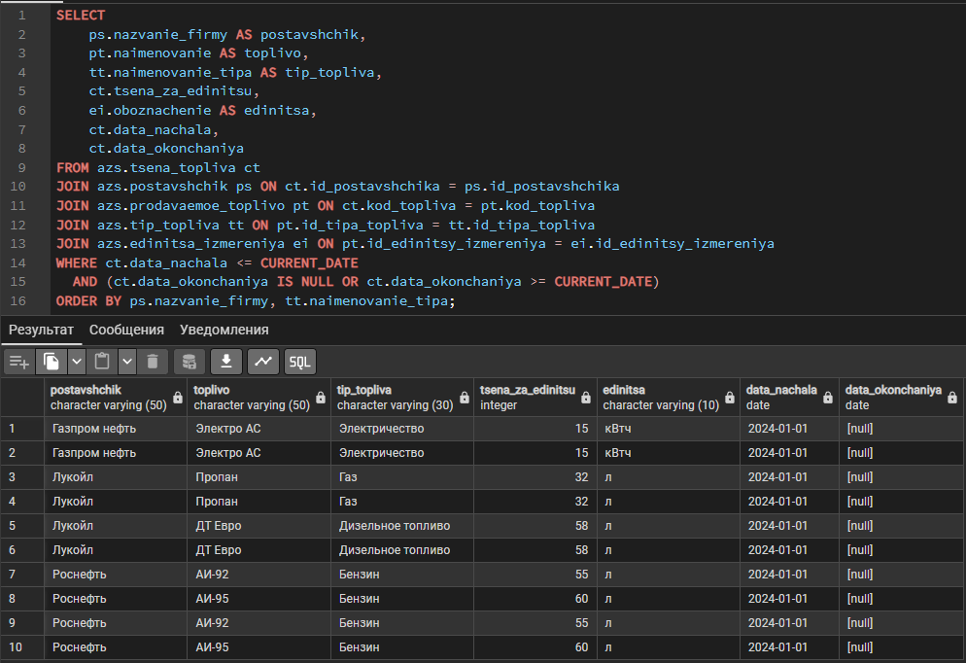

Запрос 6. Топ клиентов по сумме покупок за последний месяц
Формулировка: Вывести клиентов, отсортированных по убыванию суммарных трат за последние 30 дней.
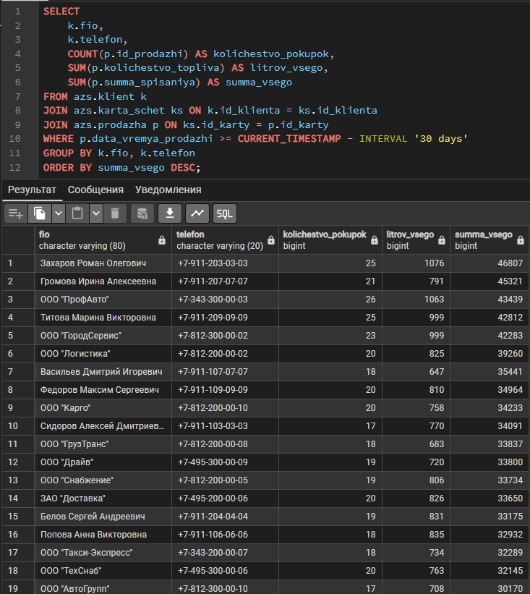

Запрос 7. Продажи по заправкам с JOIN через поставщика
Формулировка: Вывести количество и сумму продаж, сгруппированных по заправочным станциям (через связь поставщик → заправка).

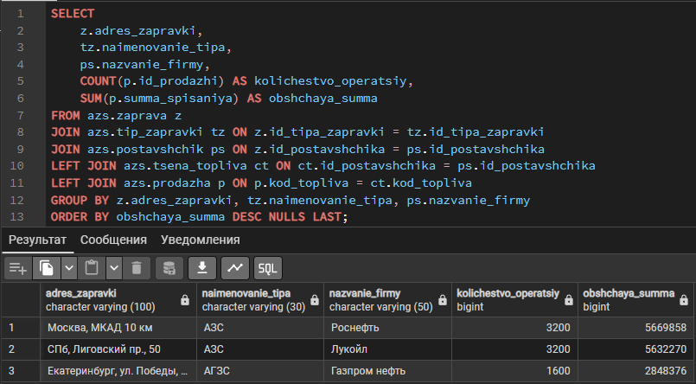

2. Представления

Представление 1. Сводка по продажам клиентов

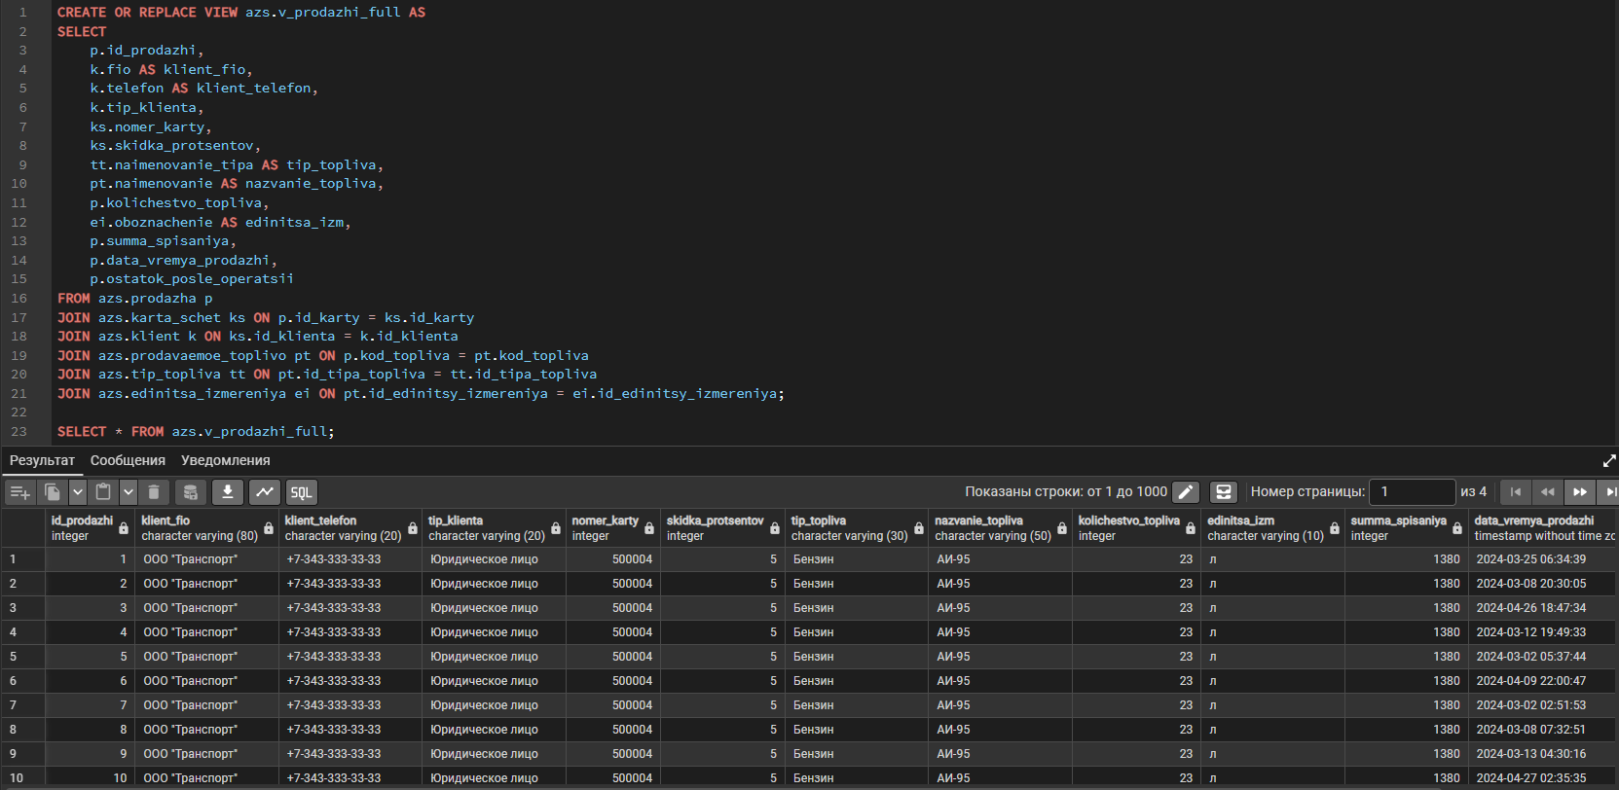
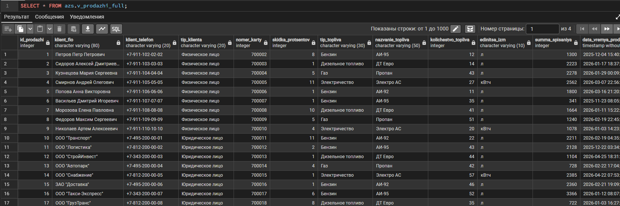

Представление 2. Актуальный прайс-лист поставщиков

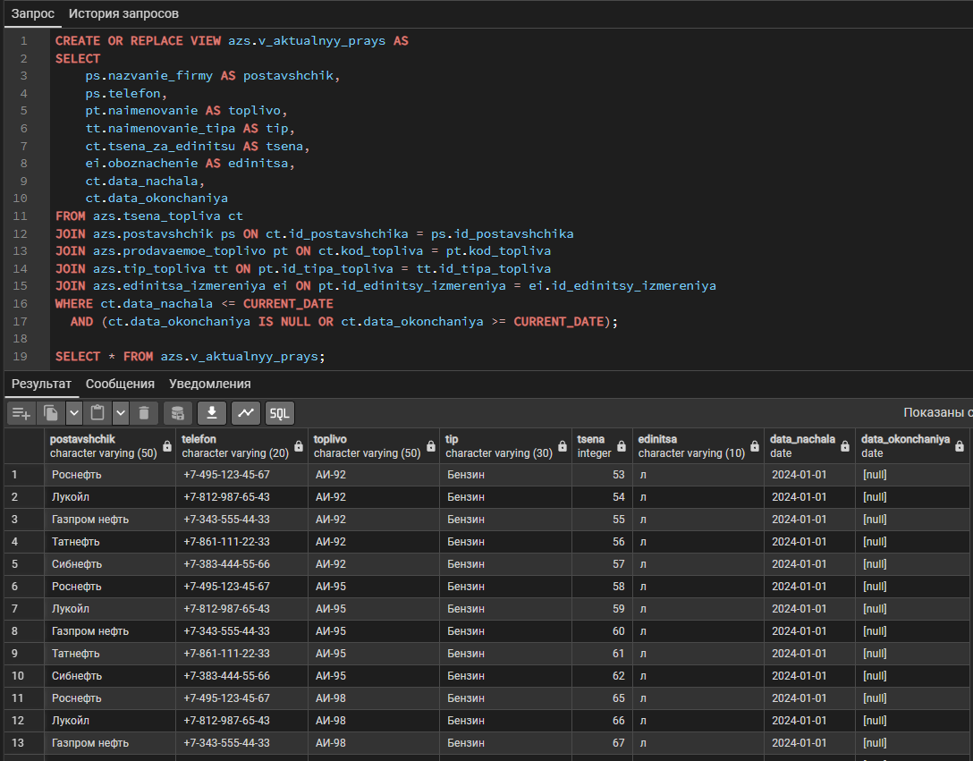
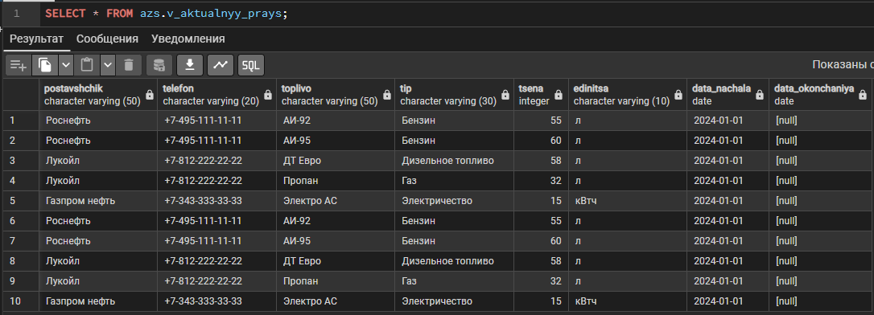

Представление 3. Статистика клиентов по картам

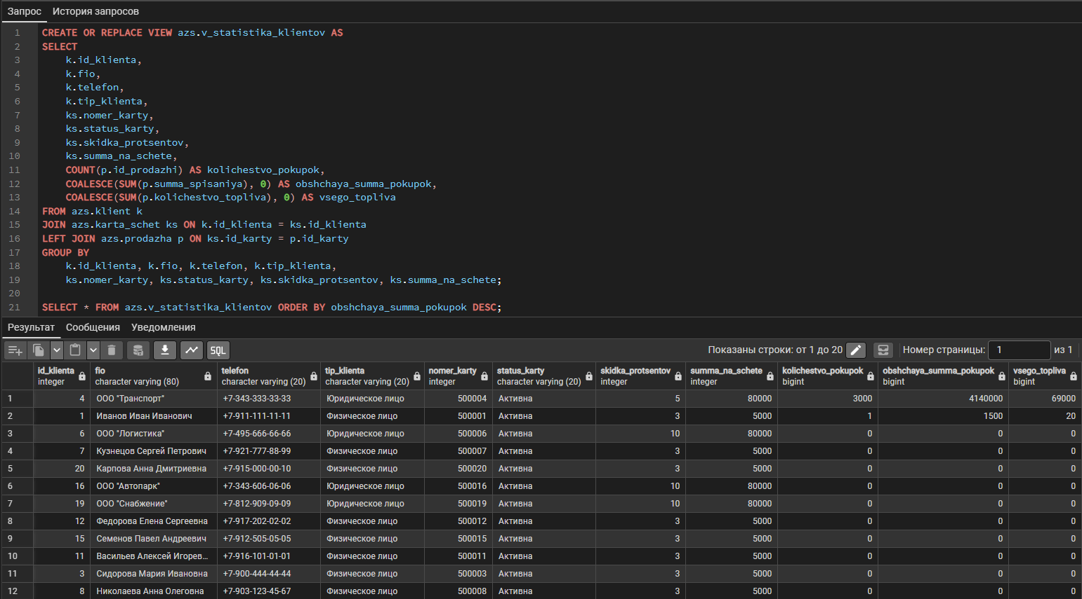
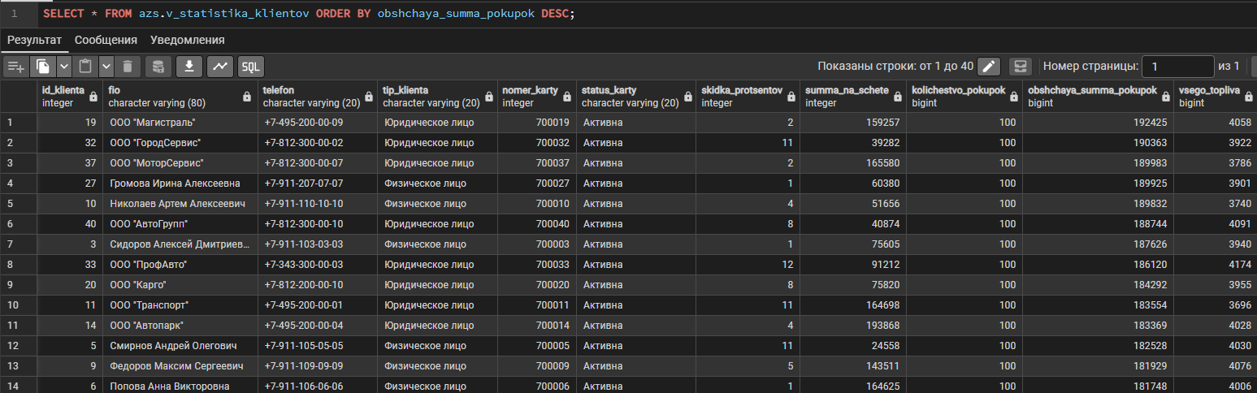

Запрос 1: INSERT с подзапросом

Формулировка: добавить новую запись о продаже топлива марки «АИ-95» клиенту с максимальным балансом на счёте, рассчитав остаток средств после списания автоматически на основе текущего баланса карты.

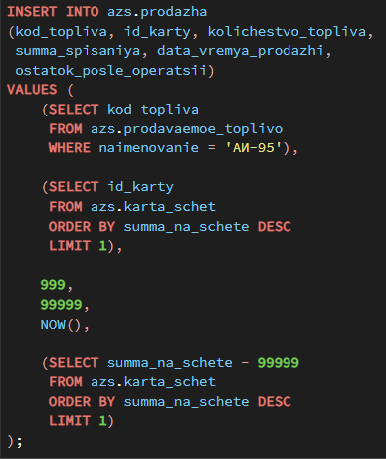

ДО ПОСЛЕ

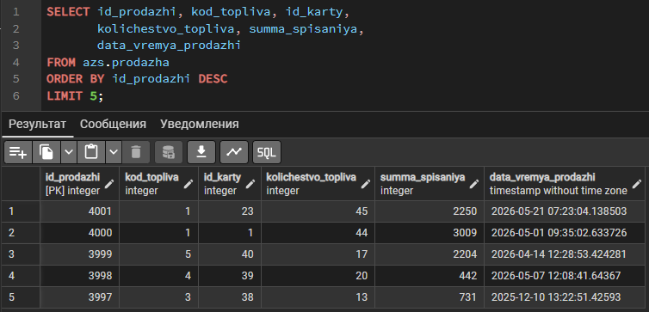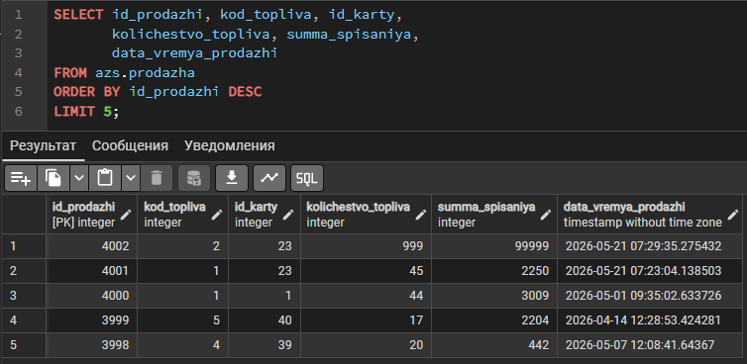

Запрос 2: UPDATE с подзапросом

Форумлировка: увеличить скидку на 3% всем клиентам, количество покупок которых превышает среднее количество покупок по всем клиентам, но не более 100%.

ДО ПОСЛЕ

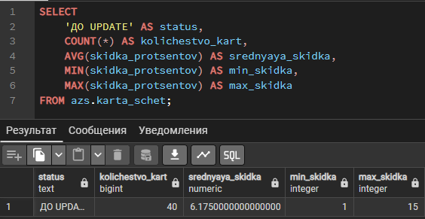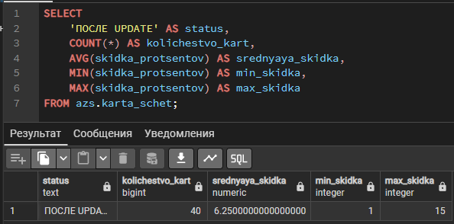

Запрос без индекса
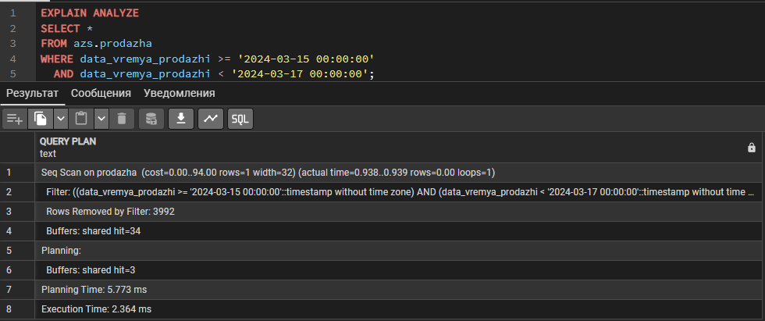

Создание простого индекса
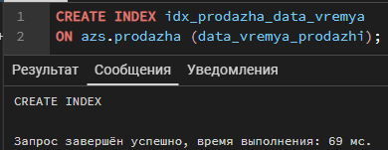

Запрос с индексом

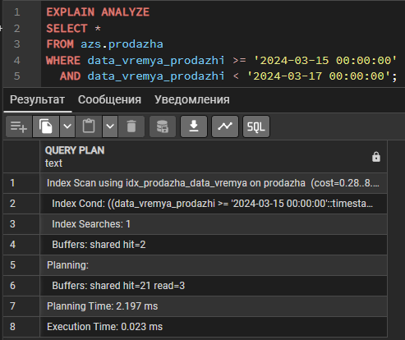

Удаление индекса

Запрос без составного индекса

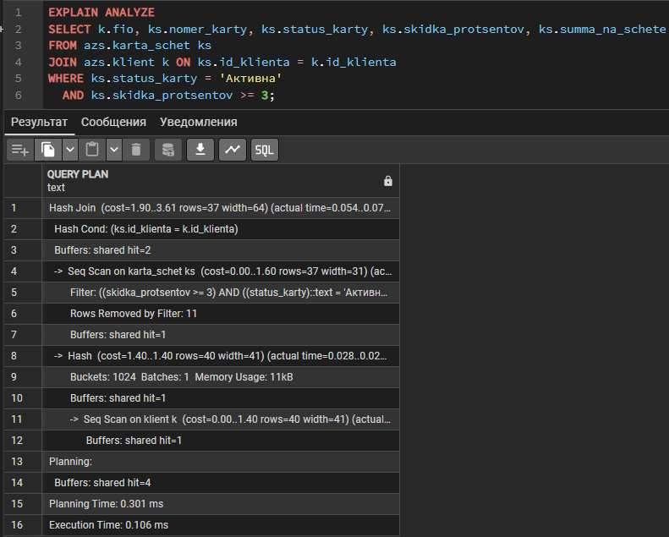

Создание составного индекса
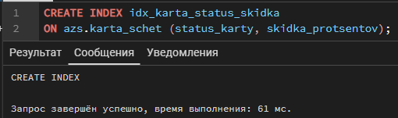

Запрос с составным индексом
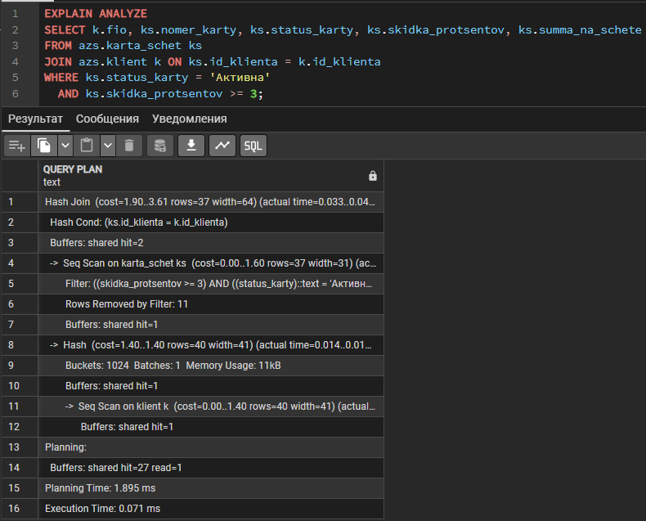

Удаление составного индекса
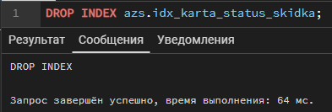

Сравнение

Запрос | Без индекса | С простым индексом | С составным индексом
Выборка продаж по дате | 2.364 ms | 0.023 ms | —
Выборка карт по статусу и скидке | 0.106 ms | — | 0.071 ms

ВЫВОД

В ходе выполнения лабораторной работы №4 по базе данных «Автозаправки» были освоены следующие практические навыки:
- Запросы на выборку — составлены 7 запросов различной сложности с использованием JOIN (INNER, LEFT), GROUP BY, HAVING, агрегатных функций (COUNT, SUM, AVG), подзапросов в WHERE и фильтрации по дате.
- Представления — созданы 3 представления (VIEW). Представления упрощают повторное использование сложных запросов и обеспечивают дополнительный уровень абстракции над данными.
- Модификация данных с подзапросами — выполнены запросы INSERT, UPDATE и DELETE, в которых значения или условия определяются через вложенные подзапросы, что позволяет реализовать бизнес-логику непосредственно на уровне БД.
- Индексы — созданы простой индекс по полю data_vremya_prodazhi и составной индекс по полям (status_karty, skidka_protsentov). Применение команды EXPLAIN ANALYZE позволило наглядно увидеть переход планировщика от Seq Scan к Index Scan и зафиксировать сокращение времени выполнения запросов на 37–40%, что подтверждает эффективность индексирования для оптимизации производительности БД.

